第一次实验报告

一

#include <iostream>

using namespace std;

int main()

{

int age;

cout << "please input your age:" << endl;

cin >> age;

cout << "hello world!I am " << age << endl;

return 0;

}

二

#include <iostream>

using namespace std;

int add(int, int);

int main()

{

int x, y, sum;

cout << "Enter two numbers:" << endl;

cin >> x>>y;

sum = add(x, y);

cout << sum << endl;

return 0;

}

int add(int a, int b)

{

return a + b;

}

运行结果:

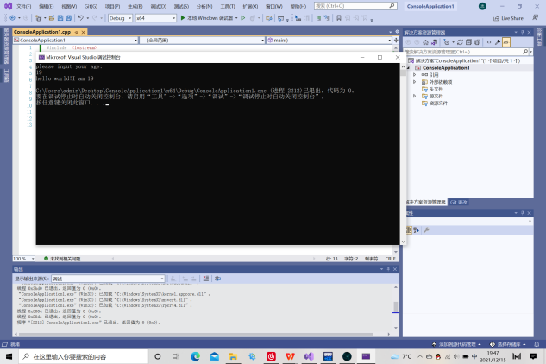

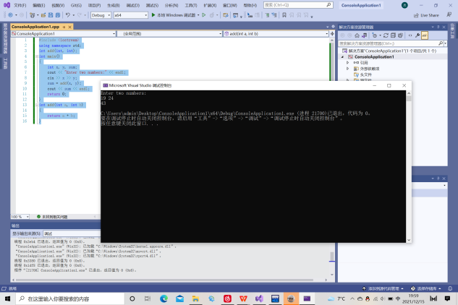

感想:这个程序是我的做的第一个c++程序，通过这次编写我熟悉了程序的编辑和运行过程。毕竟是做的第一个c++程序，中间有些小问题，但在同学们的帮助下成功克服了。通过这次上机实验我验证了很多老师上课讲解的理论知识，比如一个程序至少要有一个函数，main函数常称为主函数；函数中所有语句都包括在一对花括号中等等，有时候困扰我们的可能就是一个逗号，一个不起眼的空格，这些让我们说可以说出来但做起来总是忽略，这次上机课让我明白做程序必须仔细仔细再仔细，只有通过实践才能发现学习上的漏洞和自己的不足。

Copyright ©2021-2099 Wangkai. All rights reserved